EXMO. SR. PRESIDENTE DA CÂMARA MUNICIPAL DE SUMARÉ

Indico ao Exmo. Sr. Prefeito Municipal, a ele solicitando e esse junto ao departamento competente, para que seja feito, com a **MÁXIMA URGÊNCIA**, o **RECAPEAMENTO ASFÁLTICO em cumprimento ao Programa de Recape Contínuo – PRC para todas as ruas do Jardim Dulce listadas abaixo:**

* Rua Abílio Piau da Silva;
* Rua Alcindo Nardini;
* Rua Alcione Aparecida Fernandes Pereira;
* Rua Antonio Gonçalves Pereira;
* Rua Benjamin Leandro Pesco Mendes;
* Rua Canaã;
* Rua Dionice Vasconcelos Ferreira;
* Rua Neusa Maria Figueira dos Santos;
* Rua Paschoina Mondini da Silva;
* Rua Paulo César Rodrigues.

Frisa-se que a presente solicitação é necessária, pois o desconforto dos pedestres e os riscos para os motoristas são manifestos, em razão das péssimas condições de trafegabilidade das ruas do bairro em questão.

Sala de Sessões, 14 de dezembro de 2022.

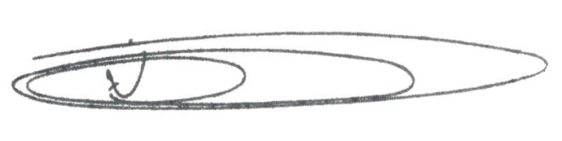

**NEY DO GÁS**

VEREADOR

*(Cidadania)*